A EXPERIÊNCIA DO GEO.DIA COMO FERRAMENTA DE VALORIZAÇÃO E DIVULGAÇÃO DO CONHECIMENTO GEOLÓGICO NO MUNICÍPIO DE CAÇAPAVA DO SUL (RS,BRASIL).
LA EXPERIENCIA DEL GEO.DIA COMO HERRAMIENTA DE VALORIZACIÓN Y DIVULGACIÓN DEL CONOCIMIENTO GEOLÓGICO EN EL MUNICIPIO DE CAÇAPAVA DO SUL (RS,BRASIL).
THE EXPERIENCE OF GEO.DIA FOR VALUATION AND DIVULGATION OF GEOLOGICAL KNOWLEDGE IN THE MUNICIPALITY OF CAÇAPAVA DO SUL (RS,BRASIL).

RESUMO
O município de Caçapava do Sul é a Capital Gaúcha da Geodiversidade. Este título deve-se à importância científica do seu patrimônio geológico. Essas características permitem que sejam desenvolvidas estratégias aliadas ao geoturismo e a geoconservação. Uma dessas estratégias consiste no Geo.Dia. Este projeto visa promover a divulgação e a valorização do patrimônio geológico do município. O Geo.Dia, realizado anualmente no mês de novembro, desde o ano de 2015, promove atividades em uma praça ao ar livre, além de organizar saídas a campo nos três principais geossítios do município. Como resultado desta ação, percebe-se uma maior inserção da população no contexto das geociências. Futuramente o projeto Geo.Dia poderá servir como uma das bases para uma proposta de Geopark.
Palavras chave: Caçapava do Sul, Geo.Dia, geodiversidade, geopark.

RESUMEN
El municipio de Caçapava do Sul, es la capital de la geodiversidad del Estado de Rio Grande do Sul. Este título se debe a la importancia científica de su patrimonio geológico. Estas características permiten que se desarrollen estrategias aliadas al geoturismo y la geoconservacion. Una de las estrategias consiste en el Geo.Dia. Este proyecto busca promover la divulgación y la valorización del patrimonio geológico del municipio. El Geo.Dia, realizado anualmente en el mes de noviembre, desde el año 2015, promueve actividades en una plaza al aire libre, además de organizar salidas al campo en los tres principales geositios del municipio. Como resultado de esta acción, se percibe una mayor inserción de la población en el contexto de las geociencias. En el futuro, el proyecto Geo.Dia podrá servir como una de las bases para una propuesta de Geopark.
Palabras clave: Caçapava do Sul, Geo.Dia, geodiversidad, geopark.

ABSTRACT
The municipality of Caçapava do Sul is the geodiversity capital of Rio Grande do Sul State. This title is due to the scientific importance of its geological heritage. These characteristics allow the development of strategies associated with geotourism and geoconservation. One of these strategies is the Geo.Dia. This project aims to promote the dissemination and valorization of the geological heritage of the municipality. Geo.Dia, held annually in November, since 2015, promotes activities in an outdoor square, as well as field trips to the three main geosites of the municipality. Because of this action, it is possible to envisage a greater insertion of the population in the context of geosciences. In the future, the Geo.Dia project can serve as one of the bases for a Geopark proposal.
Keywords: Caçapava do Sul, Geo.Dia, geodiversity, geopark.

INTRODUÇÃO, CONTEXTO E JUSTIFICATIVA

Caçapava do Sul possui um registro geológico de grande importância para ensino, pesquisa e extensão em geociências, conforme apontado por Borba et al. (2013a). O patrimônio geológico-geomorfológico da região é bastante diversificado, contendo uma sucessão de unidades geológicas com grande contribuição para a compreensão da evolução da Terra ao longo do tempo geológico (PAIM, 2000).
O município compreende uma área com dimensão aproximada de 3.000 km², e localiza-se na porção centro-sul do estado do Rio Grande do Sul (figura 1). Neste território ocorre um importante registro de rochas e feições geomorfológicas resultantes de processos geológicos antigos que levaram à consolidação de parte do Escudo Sul-rio-grandense. Em termos geológicos, na região de Caçapava do Sul é possível observar os principais tipos de rochas, estruturas tectônicas, feições sedimentares, jazimentos minerais e formas de relevo com alto valor ecológico e paisagístico (BORBA et al., 2013b; PEIXOTO, 2015; BORBA et al., 2016). Assim, o local configura um polo geológico com potencial para o desenvolvimento de estratégias ligadas à valorização científica, cultural e estética de sua geodiversidade local.
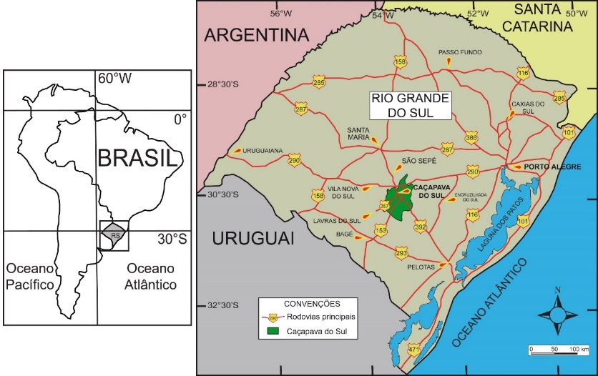
Figura 1. Mapa de localização do município de Caçapava do Sul (RS).

Fonte: A autora, 2018.
É possível resumir os principais tipos litológicos da geodiversidade de Caçapava do Sul em cinco contextos geológicos principais (BORBA et al. 2016), que pode ser observado na figura 2: (i) embasamento composto por rochas metamórficas formadas entre, aproximadamente, 2.500 e 700 Ma (Éon Proterozoico); (ii) rochas vulcânicas e sedimentares depositadas entre 630 e 580 Ma (período Ediacarano e no Paleozoico inferior) formadas em ambiente geotectônico associado ao final da Orogenia Brasiliano/Pan Africana (FRAGOSO-CESAR et al., 1984); (iii) um corpo intrusivo de rochas graníticas de idade aproximada 560 Ma (período Ediacarano) intrudido em ambiente cisalhante (NARDI; BITENCOURT, 1989); (iv) bacias sedimentares de ambiente continental formadas entre 579 e 535 Ma (períodos Ediacarano e Cambriano) nas quais se desenvolveram formas de relevo com potencial turístico da região de Caçapava do Sul (BORBA et al., 2013b); (v) depósitos quaternários de ambiente fluvial e planície de inundação, com ocorrência de fósseis da família Megatheriidae (preguiças-gigantes), representada pelos gêneros Megatherium americanum e Eremotherium laurillardi (OLIVEIRA, 2002). Estes registros são de animais de grande porte, sobretudo preguiças-gigantes, representantes da fauna dos grandes mamíferos (megafauna) que viveram no Pleistoceno no Brasil, extintos entre 12.000 e 10.000 anos atrás (FEITOSA, 2014).
Pela singularidade que o patrimônio geológico local possui, um estudo de levantamento dos principais geossítios de Caçapava do Sul foi realizado por Borba et al. (2013b) que resultou em um inventário e na avaliação quantitativa dos principais locais com potencial para iniciativas de ensino de geociências e de desenvolvimento turístico do município. Ao total, foram levantados 46 pontos representativos que podem futuramente ser a base para definir estratégias de gestão territorial, como iniciativas de geoconservação, por exemplo.
Atualmente, algumas iniciativas vêm sendo aplicadas objetivando divulgar a importância e o potencial do patrimônio geológico de Caçapava do Sul, pois a região é uma das mais promissoras para a promoção de estratégias de desenvolvimento sustentável através do geoturismo no estado (BORBA et al. (2013b). Porém, atualmente estas estratégias ainda se deparam com uma realidade regional de pouca infraestrutura turística, níveis de escolaridade baixos e escassez de empreendedorismo local (BORBA et al., 2015).
Figura 2. Mapa geológico do município de Caçapava do Sul.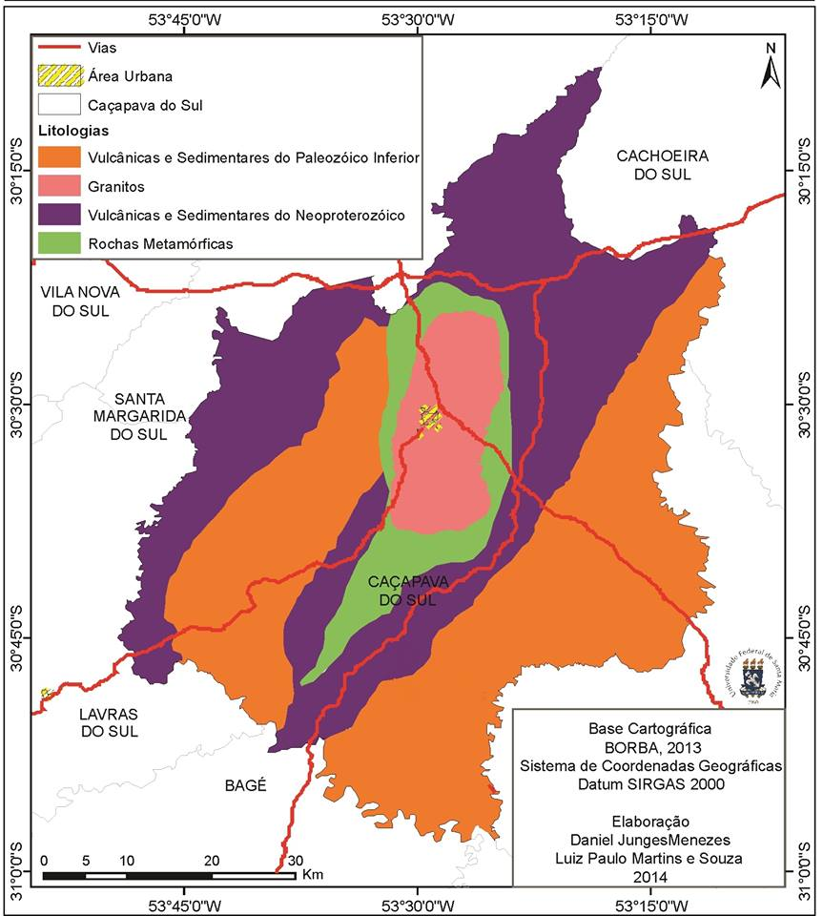
Fonte: Borba et al. (2013b), adaptado.
Dentre as iniciativas que já vem ocorrendo no município, na perspectiva de auxiliar o desenvolvimento local com base no seu geopatrimônio, podem-se destacar quatro segmentos principais: geoconservação, geoeducação, geointerpretação e geoturismo (Figura 3).
Estas são inciativas indispensáveis para compor propostas de Geoparks¹ da UNESCO e ainda são base para a criação de Unidades de Conservação, inexistentes no município. As propostas de implementação de Geoparks se destinam a territórios com patrimônio geológico de importância internacional e que combinam estratégias de desenvolvimento local sustentável aliada à proteção e promoção do patrimônio geológico (BORBA, 2017). Estas iniciativas passam pela divulgação, valorização e educação envolvendo diversos segmentos e setores da sociedade. Cada segmento entra como uma estratégia específica, que se desencadeia em um trabalho colaborativo e voltado aos mesmos fins.
Figura 3. Esquema de segmentos e iniciativas desenvolvidas em Caçapava do Sul.
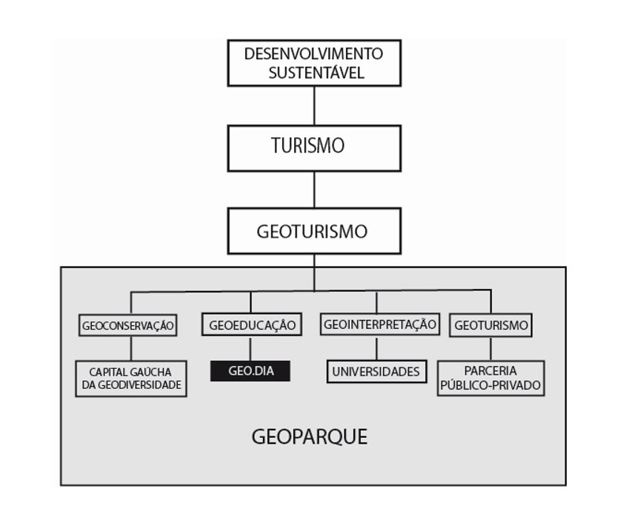
Fonte: A autora, 2018.
No segmento de geoconservação pode-se destacar o reconhecimento do município de Caçapava do Sul como “Capital Gaúcha de Geodiversidade”, título este concedido no ano de 2015 pela Assembleia Legislativa do Estado do Rio Grande do Sul e sancionado pelo Governador do Estado (Lei Ordinária Estadual número 14.708). Esta conquista foi uma das primeiras estratégias sólidas que ocorreram no sentido da geoconservação do patrimônio geológico do município. Inclui-se este fato no item geoconservação, pois foi através do reconhecimento que seu patrimônio geológico recebeu, que a maioria da comunidade local passou a perceber a importância da geologia local. Embora Caçapava do Sul tenha sempre sido referenciada pela riqueza de recursos minerais, dentre elas o calcário e o cobre nas Minas do Camaquã, o fato de sua geodiversidade ter importância reconhecida faz com que se lance um novo olhar para seu patrimônio geológico.
Outras iniciativas começaram a aparecer depois do ano de 2015, aquecidas pela conquista de reconhecimento como Capital Gaúcha da Geodiversidade. O poder público começou, então, a incorporar esse título em suas estratégias de desenvolvimento local e regional, e a comunidade despertou suas dúvidas e interesses por esse tema.
Estratégias no segmento de geointerpretação são aquelas que estão associadas com iniciativas principalmente das universidades do local e da região. Elas já vêm ocorrendo desde o trabalho de Borba (2011) quando foram abordados pela primeira vez os conceitos de geodiversidade e geopatrimônio se referindo à região de Caçapava do Sul. Com a criação da Universidade Federal do Pampa e cursos da área das geociências no município no ano de 2008, ampliaram-se os trabalhos e parcerias com outras universidades da região (Universidade Federal de Santa Maria e Universidade Federal de Pelotas). Este cenário favoreceu que houvesse uma maior divulgação do patrimônio geológico e iniciativas de projetos no campo da geoconservação.
O segmento de geoturismo envolve uma parceria entre os setores público e privado, que busca incentivar a criação e a gestão de projetos voltados à melhoria da infraestrutura municipal e dos serviços e produtos voltados à demanda turística do município. O geoturismo é uma área de segmentação do turismo sustentável, que dá ênfase na conservação, educação e atrativos turísticos em relação aos aspectos geológicos-geomorfológicos (MOREIRA, 2014).
A geoeducação é também um importante fator para a garantia de sucesso da estratégia de desenvolvimento regional sustentável, e compreende projetos e ações de extensão com enfoque na divulgação e valorização das geociências na comunidade. A geologia, por exemplo, é uma ciência com grande importância social, assim como o papel do geólogo na sociedade, mas se sabe que há um grande distanciamento entre esta ciência e a sociedade. Para que as propostas que buscam aliar o patrimônio geológico-geomorfológico ao desenvolvimento social e econômico tenham êxito, se faz necessário que haja o trabalho de valorização e divulgação do patrimônio geológico para a comunidade, pois uma comunidade que não conhece seu patrimônio natural está sujeita a não reconhecer sua importância e não se sentir incluída dentro de estratégias desse tipo.
Dessa forma, entre os projetos e atividades que vêm ocorrendo na busca de promover a divulgação da geodiversidade de Caçapava do Sul, se destaca o projeto Geo.Dia. Esta iniciativa configura uma estratégia de geoeducação no município de Caçapava do Sul; seus principais objetivos englobam divulgar no âmbito da comunidade escolar municipal a importância do patrimônio geológico-geomorfológico, assim como fomentar – através de projetos de extensão (SOUZA et al, 2017) - o ensino de geociências para a comunidade local na educação formal e não formal, sempre com foco nos exemplos locais.

O GEO.DIA
O Geo.Dia é inspirado em uma iniciativa bem-sucedida que foi desenvolvida na Espanha (CRESPO-BLANC et al., 2011) chamada de geolodía, organizado pelo Serviço Geológico Espanhol, Associação Espanhola de Ensino de Ciências da Terra e o Instituto Geológico e Mineiro da Espanha. Consiste em trabalhos de campo gratuitos em cada uma das províncias espanholas, em locais de interesse geológico que são conduzidos por geólogos e geólogas e abertos para o público em geral. O objetivo dos geolodías é proporcionar uma atividade ao ar livre para divulgar o patrimônio geológico espanhol, além de ressaltara a importância da geologia e do papel do geólogo na sociedade.
Essa iniciativa teve início no ano de 2005, na província de Teruel localizada na região nordeste da Espanha, onde encontra-se um patrimônio geológico e paleontológico de grande relevância estética e científica (CRESPO-BLANC et al., 2011). O evento é realizado de forma gratuita e acessível a todo o tipo de público durante um domingo do mês de maio, com duração média de 3 horas. Na edição de 2017 do geolodía, foram realizadas um total de 53 excursões geológicas em todas as províncias espanholas, envolvendo um total de 614 professores, estudantes e aficionados, com um público estimado em 8.905 pessoas participantes da atividade (Figura 4).
Inspirado nos geolodías, foi criado no ano de 2015 no município de Caçapava do Sul o Geo.Dia; o evento ocorre durante o terceiro sábado do mês de novembro na praça pública Dr. Rubens da Rosa Guedes (BORBA et al., 2016). Este projeto é uma iniciativa inédita no Brasil, que ocorre de forma gratuita e compõe-se de atividades na praça pública com duração das 09h00min às 18h00min. De forma paralela a estas atividades, ocorrem no período da tarde excursões geológicas (trabalhos de campo), com duração média de 3 horas, para os três principais geomonumentos de Caçapava do Sul: Pedra do Segredo, Guaritas e Minas do Camaquã.
Figura 4. Material de divulgação do geolodía, edição de 2017 na Espanha.
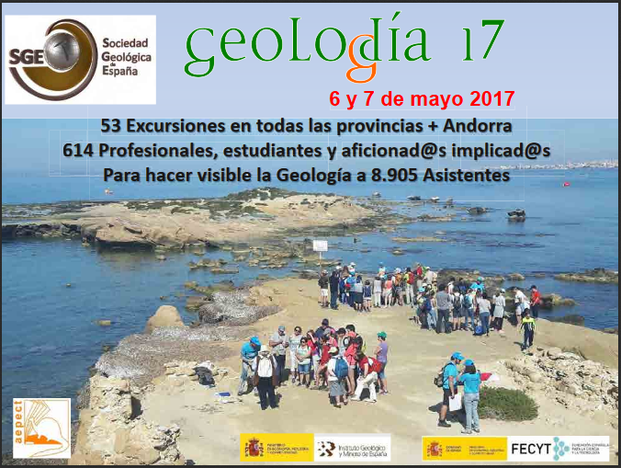

Fonte: Sociedade Geológica da Espanha.
O Geo.Dia é organizado e pensado na forma de uma sala de aula ao ar livre para todos os tipos de público. Na praça onde o evento é realizado são oferecidas atividades à população as quais envolvem exposições sobre rochas, minerais e tempo geológico, além de mostras fotográfica de rochas e geomonumentos da região, oficina de escavação de réplicas de fósseis, oficina de escalada, oficina de pintura de fósseis e de confecção de réplicas dos principais grandes mamíferos extintos da região (preguiças-gigantes e tatus-gigantes).
O Geo.Dia se trata de um projeto de extensão da Universidade Federal de Santa Maria em parceria com a Universidade Federal do Pampa e Universidade Federal de Pelotas com o apoio da Secretaria de Educação e da Secretaria de Cultura e Turismo de Caçapava do Sul; os professores e alunos que organizam o Geo.Dia atuam de forma voluntária e são, em sua maioria, dos cursos de graduação na área de geociências, como Geologia, Geografia, Geofísica, Biologia e Gestão Ambiental das universidades citadas anteriormente.
Dessa forma, o evento objetiva divulgar a importância do patrimônio geológico-geomorfológico local através do uso de uma linguagem didática e acessível, que visa despertar o interesse pelo tema independente do conhecimento prévio ou da idade dos participantes. O Geo.Dia também preza pela divulgação do ensino de geociências na comunidade, onde procura-se dar preferência ao uso de exemplos locais de geomonumentos, pontos turísticos, roteiros e mirantes naturais para apreciação de paisagens.
Em 2018 o Geo.Dia entra para a sua quarta edição, e futuramente a tendência é de que seja uma iniciativa que venha a se somar a outras atividades e projetos na busca de fomentar estratégias de desenvolvimento local através da geodiversidade e do geoturismo em Caçapava do Sul. Nas edições passadas, o Geo.Dia contou, em cada ano, com mais de 80 voluntários e teve cerca de 300 pessoas participantes nos trabalhos de campo.

DESCRIÇÃO DAS ATIVIDADES DO GEO.DIA
As atividades realizadas no projeto Geo.Dia prezam pelo ensino e aprendizagem em um ambiente divertido e interativo, onde há inúmeras trocas de conhecimento entre estudantes e profissionais das geociências com a comunidade. Muitas informações são compartilhadas entre participantes e organizadores, de modo que os estudantes e professores compartilham o conhecimento obtido em seus cursos e também abrem espaço para os participantes se sentirem à vontade para fazerem perguntas, dividir experiências e histórias. Uma das maiores possibilidades do Geo.Dia é oferecer a informação precisa e com rigor científico, mas em uma linguagem acessível e didática, de modo divertido e participativo.
A divulgação do evento é realizada através de cartazes afixados nas escolas e instituições de ensino infantil, fundamental, médio e superior do município, além de locais com bastante fluxo de pessoas (prefeitura, secretarias, mercados, restaurantes, ponto de cultura, clubes, etc.). Além disso, utiliza-se de uma página criada para fins de divulgação na rede Facebook (Figura 5).
A divulgação via Facebook foi uma estratégia adotada para que fosse possível atingir um maior público na divulgação do evento, além da ideia de permitir que o público mais jovem seja o principal alvo desta iniciativa. Além disso, a página é utilizada para a realização de um concurso fotográfico com o tema “geodiversidade de Caçapava do Sul”, conforme mostra a Figura 6.
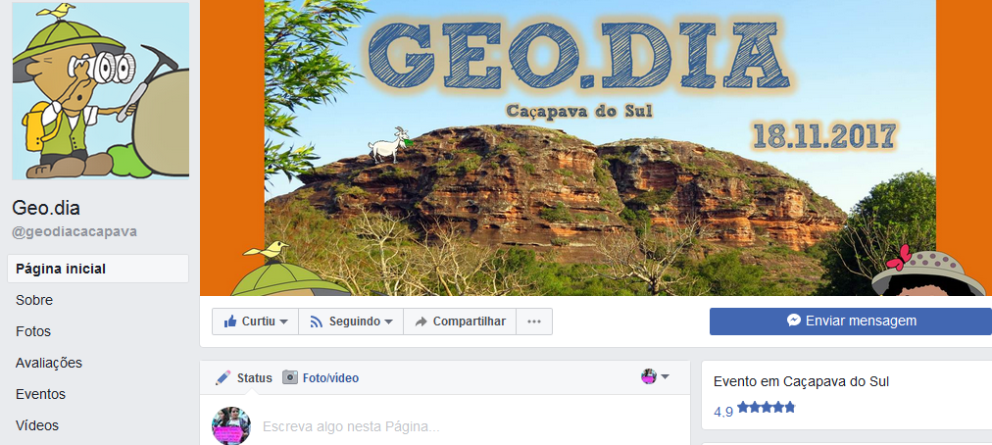
Figura 5. Página do Geo.Dia no Facebook, utilizada para ampliar a divulgação.
Fonte: Organizadores do Geo.Dia.
No dia de realização do evento, na praça Dr. Rubens da Rosa Guedes, são montadas exposições em locais de fácil acesso onde são dispostos os materiais técnico-educativos a serem utilizados para as oficinas e aulas expositivas. Dentre os materiais utilizados estão: amostras de rocha da região, materiais utilizados por geólogos, professores e alunos dos cursos de geociências como microscópios e lupas de mesa binoculares para compreensão dos minerais constituintes das rochas, figuras contendo bloco-diagramas explicativos sobre o ciclo das rochas, mapas geológicos de escala local e regional e um varal contendo fotos dos principais geomonumentos e pontos turísticos do município. Para oficina de caça aos fósseis, é montada uma caixa de areia contendo réplicas de fósseis enterradas, constituindo uma das principais atrações do evento para as crianças; a oficina permite simular a vivência de uma escavação paleontológica. E ainda, almofadas e mesas são dispostas para receber as crianças que participam das oficinas de construção de réplicas e pintura de fósseis junto aos monitores da atividade no dia do evento (Figura 7).

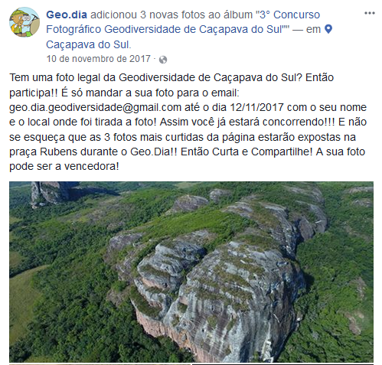
Figura 6. Divulgação na página do evento sobre o concurso fotográfico da edição de 2017 do Geo.Dia.
Fonte: Organizadores do Geo.Dia.
No período da tarde são realizadas saídas de campo, com duração média de 2 a 3 horas, para os principais geomonumentos da região, nomeadamente a Pedra do Segredo, as Guaritas e o distrito de Minas do Camaquã. Essas excursões simulam o trabalho do geólogo em campo, e permitem que o público tenha um contato bastante íntimo com a profissão. Durante a atividade, temas como o tempo geológico, os tipos de fósseis e seus registros nas rochas, a importância da preservação do patrimônio geológico e geomorfológico, o ciclo de formação e de intemperismo das rochas, os principais tipos de rochas, entre outros assuntos são abordados de forma simples e didática (Figura 8). As excursões são gratuitas, exceto no parque municipal Pedra do Segredo onde é cobrado o valor de ingresso à área deste pela empresa que o administra. O transporte é realizado por ônibus do transporte escolar do município e das universidades envolvidas, fornecidos de forma gratuita para o dia do evento.

Figura 7. Atividades do Geo.Dia
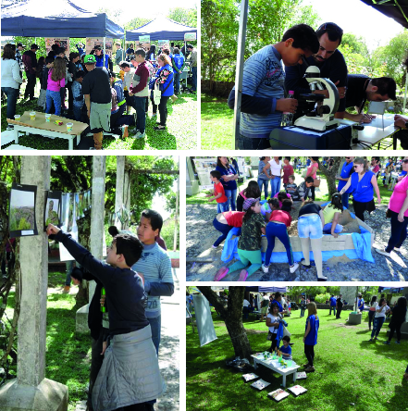
Fonte: Organizadores do Geo.Dia.

Na Pedra do Segredo, por exemplo, os participantes percorrem a trilha principal do parque, conduzidos por geólogos, professores, estudantes e monitores. Durante o percurso são abordados conceitos científicos referentes às estruturas, tipo de rochas e minerais, ambientes de formação das rochas, entre outros, passíveis de observação durante a excursão, onde os participantes podem lançar um novo olhar sobre o local através desta aula ao ar livre.
Todos os conceitos importantes no entendimento do geomonumento são transmitidos de forma lúdica e experimental, buscando proporcionar o aprendizado através do contato entre as pessoas e a natureza. Neste local também é realizada uma oficina de escalada (Figura 9) para aqueles que se sintam à vontade para participar. A escalada compõe uma das atividades do Geo.Dia devido ao fato de que na região há um grande potencial para a prática de esportes de aventura, como a escalada em rocha, por exemplo.

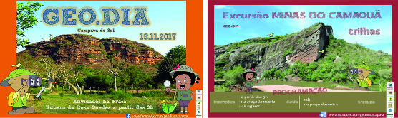
Figura 8. Material de divulgação do Geo.Dia 2017.
Fonte: Organizadores do Geo.Dia.

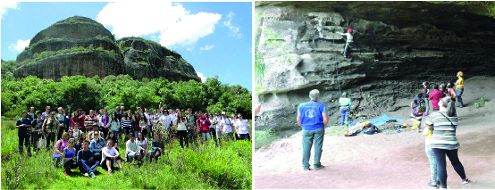
Figura 9. Trabalho de campo na Pedra do Segredo
Fonte: Organizadores do Geo.Dia.

Na edição do ano de 2017, ocorreram três ações inéditas no Geo.Dia junto às outras atividades: uma oficina de escalada na praça, através da instalação de um muro com cerca de seis metros de altura, organizada e conduzida por escaladores do município (Figura 10a). Também foram ofertadas seções gratuitas com vídeo aulas sobre a formação do sistema solar no planetário itinerante da Universidade Federal do Pampa (Figura 10b), além de feiras gastronômicas e de artesanato locais (Figura 10c).

Figura 10. Muro de escalada, cartaz de divulgação do Planetário Itinerante da UNIPAMPA e feira de artesanatos e produtos locais.
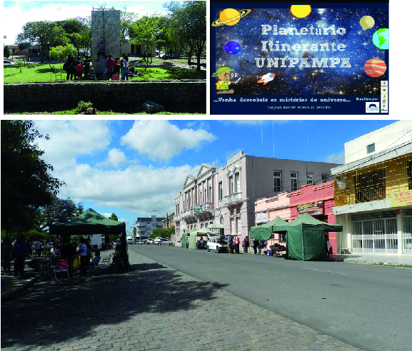
A
B

C

Fonte: Organizadores do Geo.Dia

SÍNTESE CONCLUSIVA

A partir da experiência do Geo.Dia no município de Caçapava do Sul é possível concluir que a aproximação entre o patrimônio geológico-geomorfológico e a comunidade depende de iniciativas que promovam a valorização e a divulgação deste conhecimento específico. A realização do Geo.Dia pretende promover este contato entre a comunidade local e o seu geopatrimônio, através da disponibilização de conhecimento científico em linguagem acessível e clara, de forma que se ampliam as fronteiras do aprendizado para além das instituições de ensino superior. Trata-se de uma atividade de extensão por excelência, onde a comunidade recebe o mesmo conhecimento que alunos de cursos superiores de Geologia e Geografia, receberam durante seus estágios iniciais na graduação.
A partir das atividades organizadas e ofertadas pelo projeto é possível que a comunidade local tenha acesso a informações geoeducativas acerca do patrimônio geológico e geomorfológico do município. Ademais, aproximam-se o saber científico e o saber popular e desperta-se a curiosidade sobre como se formam as rochas, minerais, o relevo e todos os elementos naturais associados com a geologia local. É também uma oportunidade para os alunos monitores (todos do ensino superior) que organizam as oficinas e atividades experimentarem na prática a didática de ensino fora da sala de aula, com as diversas faixas etárias que frequentam o evento. O ambiente em que ocorre o Geo.Dia permite contato direto com as pessoas, e esse é um ponto bastante positivo, pois as trocas de conhecimento que o projeto permite são bilaterais entre comunidade científica e comunidade local.
Em termos de educação, o Geo.Dia atinge seu objetivo de divulgar a importância do valor científico e cultural do município, onde o contato com o objeto de estudo pode ser de forma direta e descontraída. Um dos principais aspectos do Geo.Dia é justamente a promoção de um dia de aula ao ar livre, com elementos naturais e locais, de forma dinâmica e lúdica, onde qualquer pessoa pode participar, independentemente da idade ou nível de conhecimento.
As saídas de campo possibilitam que os participantes da atividade experimentem uma nova sensação em locais antes frequentados, através da incorporação de um “novo olhar” geológico sobre o próprio meio. Também viabilizam que o público local tenha contato com os temas abordados em uma excursão com caráter científico e exploratório, aproximando-se da cultura científica geológica e da própria profissão do geólogo que tem um papel fundamental na sociedade.
Ainda que as saídas de campo sejam as atividades mais requisitadas pelo público participante, o encontro na praça é uma atividade bastante agregadora e enriquecedora, pois permite não só o contato do público com profissionais, professores e alunos, como também promove o debate entre os próprios participantes, tornando a temática da geodiversidade e geoconservação assuntos recorrentes na comunidade científica regional.
O Geo.Dia, através de suas três edições já realizadas, vem ganhando cada vez mais espaço e apoio na comunidade local. Para seus idealizadores, o Geo.Dia é uma ferramenta muito importante e visa contribuir com um trabalho social de base local para que novas iniciativas sejam construídas e implementadas no sentido de valorizar o potencial natural local, na busca do desenvolvimento sustentável da região de Caçapava do Sul. O evento acaba por incorporar o eixo da geodiversidade no cronograma oficial da educação pública municipal, permitindo que seus participantes possam reconhecer o patrimônio geológico-geomorfológico local e possam atuar de forma decisiva em iniciativas de promoção e proteção deste patrimônio. Para que uma comunidade possa utilizar sua geodiversidade como uma ferramenta propulsora de desenvolvimento, é necessário antes de tudo que ela conheça e valorize os seus elementos naturais. Além do conhecimento dos pontos de maior interesse para este tipo de iniciativa, os eventos e atividades de extensão das universidades se mostram como uma via possível de integração da geodiversidade e a comunidade.
Tentando compreender a realidade do ensino fundamental e médio no quesito de aulas práticas, interpretação da realidade local e materiais didáticos disponíveis, que configuram um quadro de distanciamento entre a escola, a sociedade em geral e a geologia local (BORBA et al., 2015), a interação que o Geo.Dia possibilita pode suprir uma parcela deste problema, e estimular que elementos locais sejam incorporados na educação formal do município.
Destaca-se que o conhecimento acerca da Geologia e demais geociências ainda é bastante incipiente e subutilizado na comunidade escolar municipal (BORBA et al., 2015). É papel das instituições de ensino superior fomentar e auxiliar na divulgação de conhecimento científico acerca do patrimônio natural local, na busca da superação deste quadro. Nas comunidades que buscam desenvolver iniciativas de valorização do patrimônio geológico, estratégias do tipo Geo.dia se fazem interessantes para criar uma cultura de popularização do conhecimento geológico.
Faz-se necessário um longo trabalho de educação e empreendedorismo de base local para superar problemas como o baixo nível de escolaridade da comunidade caçapavana e a falta de infraestrutura turística. Estes dois aspectos ainda influenciam de modo negativo quando se deseja alavancar o desenvolvimento com a geoconservação no município. No entanto, já é possível serem vistas inciativas que buscam a superação dessa realidade por estudantes, professores e pessoas da sociedade em geral, que estão engajadas na construção de eventos de extensão universitária como o Geo.Dia, no sentido de buscar possibilidades e alternativas de desenvolvimento para regiões que hoje experimentam baixos índices de desenvolvimento humano e econômico, como o caso de Caçapava do Sul.

CONSIDERAÇÕES FINAIS

Em trabalho recente Borba (2017) discute diferentes possibilidades e configurações de território para uma possível proposta de Geopark na porção central do Escudo Sul-rio-grandense, para a região de Caçapava do Sul. Em todas as possibilidades discutidas há uma questão central a ser refletida: o sentimento de poder e pertencimento das comunidades com seu patrimônio geológico-geomorfológico é essencial nas propostas de Geopark. Tem-se então, a partir da experiência do Geo.Dia, a possibilidade de alavancar o conhecimento sobre a geodiversidade local, sendo a base para futuras iniciativas de implementação de um Geopark na região.
A partir do levantamento dos geossítios de Caçapava do Sul (BORBA et al., 2013b), foi posta em questão a necessidade de se discutir – entre sociedade civil e principalmente os gestores públicos – a utilização e a gestão dos geomonumentos e roteiros geológicos que possam vir a compor iniciativas e alternativas de desenvolvimento sustentável através da geoconservação, como o geoturismo, por exemplo. O Geo.Dia aparece como um evento para celebrar a geodiversidade caçapavana e assim ser o primeiro impulso para buscar melhores condições de vida para a população, aliando conservação da natureza com o desenvolvimento do município.

AGRADECIMENTOS
Os autores agradecem o apoio institucional da Universidade Federal do Pampa, Universidade Federal de Santa Maria, Universidade Federal de Pelotas e as Secretarias Municipal de Educação e de Cultura e Turismo de Caçapava do Sul.
REFERÊNCIAS BIBLIOGRÁFICAS

BORBA, André Weissheimer de. Geodiversidade e geopatrimônio como bases para estratégias de geoconservação: conceitos, abordagens, métodos de avaliação e aplicabilidade no contexto do Estado do Rio Grande do Sul. Pesquisas em Geociências, 38(1): 3-13, 2011.

_____. Um Geopark na região de Caçapava do Sul (RS, Brasil): uma discussão sobre viabilidade e abrangência territorial. Geographia Meridionalis 3(1): 104-133, 2017.

_____; FIGUEIRÓ, Adriano Severo; GARCIA, Taís da Silva; DOMINGUES, Silvio Avila; SOUZA, Luiz Paulo Martins. Peculiaridades da ‘metade sul’ gaúcha e suas implicações para a geoconservação, o geoturismo e os geoparques. Geonomos, 21(2): 79-83, 2013a.

_____; SOUZA, Luiz Fernando de; MIZUSAKI, Ana Maria Pimentel; ALMEIDA, Delia del Pilar Montecinos de; STUMPF, Paola Prates. Inventário e avaliação quantitativa de geossítios: exemplo de aplicação ao patrimônio geológico do município de Caçapava do Sul (RS, Brasil). Pesquisas em Geociências, 40(3): 275-294, 2013b.

_____; TEIXEIRA, Kathlem Melo; FERREIRA, Pedro Freitas; FERREIRA, Patrícia Freitas. Concepções dos professores de ciências naturais da rede pública de Caçapava do Sul (RS, Brasil) sobre a geologia local: subsídios à educação geopatrimonial. Terrae Didatica, 11(2): 117-124, 2015.

_____; SILVA, Elisângela Lopes da; SOUZA, Luiz Paulo Martins; SOUZA, Luiz Fernando de; MARQUES, Rosane Vera. Relação entre a geodiversidade intrínseca e a estruturação de habitat na escala do geossítio: exemplos na Serra do Segredo e nas Pedras das Guaritas (Caçapava do Sul, RS, Brasil). Pesquisas em Geociências, 43(2): 183-202, 2016.

CRESPO-BLANC, Ana; ALCALÁ, Luís; CARCAVILLA-URQUÍ, Luís; SIMÓN, José Luis. Geolodía: origen, presente y futuro. Enseñanza de las Ciencias de la Tierra, 19(1): 95-103, 2011.

FEITOSA, Gillienne Tavares. Ocorrências de Eremotherium laurillardi (Xenarthra, Megatheriidae) e Stegomastodon waringi (Proboscidea, Gomphotheriidae) no Pleistoceno do estado de goiás. Trabalho de conclusão de curso. Anápolis, 40p, 2014.

FRAGOSO-CESAR, Antonio Romalino Santos; LAVINA, Ernesto Luiz; PAIM, Paulo Sérgio Gomes; FACCINI, Ubiratan Ferrucio. A Antefossa Molássica do Cinturão Dom Feliciano no Escudo do Rio Grande do Sul. In: SBG, Congresso Brasileiro de Geologia, 33, Rio de Janeiro, Anais, 7: 3272-3283, 1984.

MOREIRA, Jasmine Cardozo. Geoturismo e interpretação ambiental. Ponta Grossa: Editora UEPG, 157p., 2014.

NARDI, Lauro Valentim Stoll; BITENCOURT, Maria de Fátima Aparecida Saraiva. Geologia, petrologia e geoquímica do Complexo granítico de Caçapava do Sul, RS. Revista Brasileira de Geociências, 19(2): 153-159, 1989.

OLIVEIRA, Edison Vicente; DUTRA, Tania Lindner; ZELTZER, Flora. Megaterídeos (Mammalia, Xenarthra) do Quaternário de Caçapava do Sul, Rio Grande do Sul, com considerações sobre a flora associada. Geología Colombiana, 27: 77-86, 2002.

PAIM, Paulo Sérgio Gomes; CHEMALE JR., Farid; LOPES, Ricardo Cunha. A Bacia do Camaquã. In: Holz, M. & De Ros, L.F. (Eds.) Geologia do Rio Grande do Sul, Edições CIGO/UFRGS, pp. 231-274, 2000.
PEIXOTO, Carlos Augusto Brasil. Caracterização ambiental dos geossítios da proposta: Projeto Geoparque Guaritas-Minas do Camaquã/RS. Dissertação (Mestrado em Geografia), Universidade Federal do Rio Grande do Sul, Porto Alegre, 2015.

RIO GRANDE DO SUL. Assembleia Legislativa. Lei 14.708/2015. Disponível em:<http://www.al.rs.gov.br/filerepository/repLegis/arquivos/LEI%2014.708.pdf>. Acesso em 27/08/2017.

Sociedade Geológica da Espanha. Disponível em < http://www.sociedadgeologica.es/>. Acesso em 31/08/2017.

SOUZA, Luiz Paulo Martins e; SILVA, Elisângela Lopes da; BORBA, André Weissheimer; SELL, Jaciele Carine. GEO.ESCOLA E GEO.DIA: Atividades de Educação Geopatrimonial no Município de Caçapava do Sul, “Capital Gaúcha da Geodiversidade”. In: Simpósio Brasileiro de Patrimônio Geológico e Encontro Luso-Brasileiro de Patrimônio Geomorfológico e Geoconservação, 2017, Ponta Grossa. Anais... Geodiversidade na Educação, Artigos, p. 354-358, 2017.

Seguindo sugestão de Borba (2017) será usado o termo Geopark, na sua grafia em inglês para que não haja confusão no sentido de confundir os Geoparks da UNESCO com Parques Nacionais, categoria de unidade de conservação da natureza previsto pela SNUC (Sistema Nacional de Unidades de Conservação, Lei N° 9985/2000).

